Художественно-эстетическое развитие-10.04.
Аппликация.

Яркая и веселая аппликация «Одуванчик» из ваты.
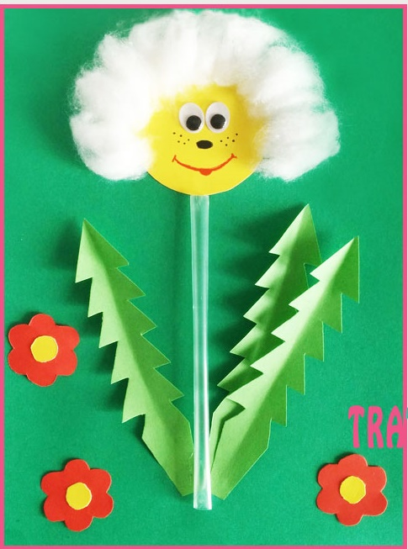

Объемная аппликация «Одуванчик» выполнена из цветной бумаги и подручных материалов. Использование разных материалов подогревает интерес, развивает воображение детей их чувство композиции.
Что понадобится для творческой работы?
Картон темно-зеленого цвета и салатового;
Немного желтой и красной бумаги или картона;
Двигающиеся глазки;
Коктейльная трубочка;
Вата;
Клей ПВА, ножницы, простой карандаш, красный и черный фломастеры.

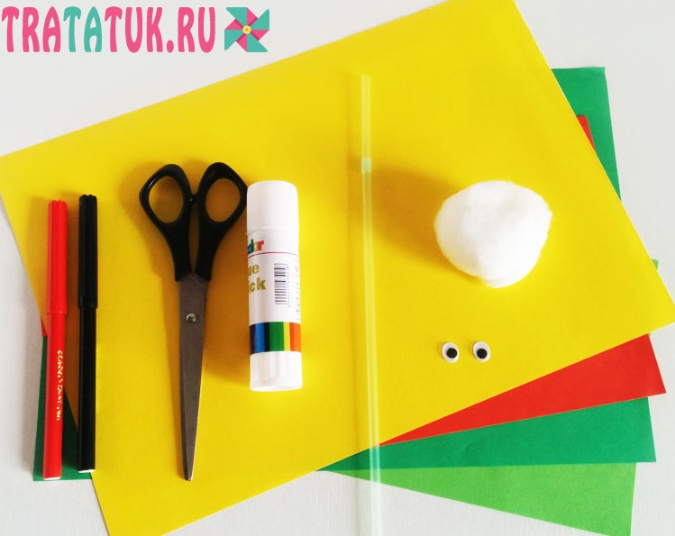

Аппликация «Одуванчик» пошагово.
Нарисуйте и вырежьте из желтой бумаги или картона кружок. Из картона салатового цвета вырежьте листья одуванчика. Нарисуйте предварительно рисунок, состоящий из 5-6 треугольников, расположившихся друг на дружке. Сложите зеленый картон в три раза и вырежьте сразу три характерных для одуванчика листа. Для контраста и яркости аппликации сделайте любые красные цветочки.
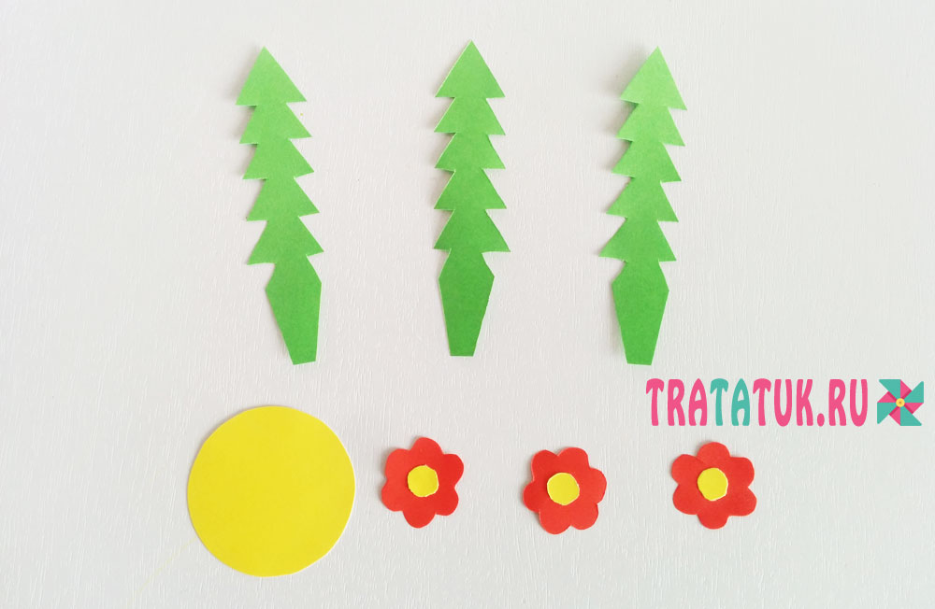

На лист картона темно-зеленого цвета приклейте коктейльную трубочку, предварительно укоротив ее до нужных размеров. Пластик плохо приклеивается обычным клеем, лучше использовать супер-клей. Но справится с задачей и ПВА: нужно его капнуть на кончики трубочки, которую затем следует хорошо прижать к бумаге и некоторое время подержать. Отпустить и не трогать, пока клей полностью не засохнет. Или же заменить коктейльную трубочку бумажной, которую можно сделать путем тщательного сворачивания на тонкую палочку салатового картона. Далее приклейте листья к стеблю. Только сначала их сложите вдвое в высоту, и клей нанесите только на получившийся сгиб. Приклейте листик по серединке, чтобы стороны немного возвышались над бумагой, создавая объемность аппликации.

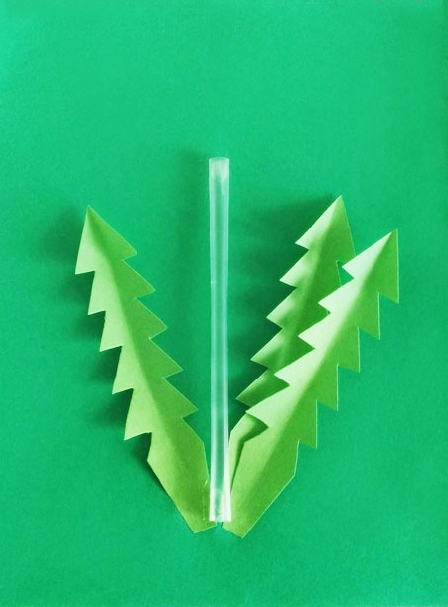

Сделайте одуванчику лицо, приклейте шевелящиеся глазки, если нет таких в наличии, вырежьте из черной и белой бумаги или нарисуйте фломастером. Также добавьте одуванчику носик, веснушки и задорную улыбку. Приклейте веселое личико к стеблю. Нанесите на верхнюю часть и немного сбоку желтого кружка-лица клей, отрывайте по кусочку вату, немного вытягивайте и обклейте вокруг кружка.

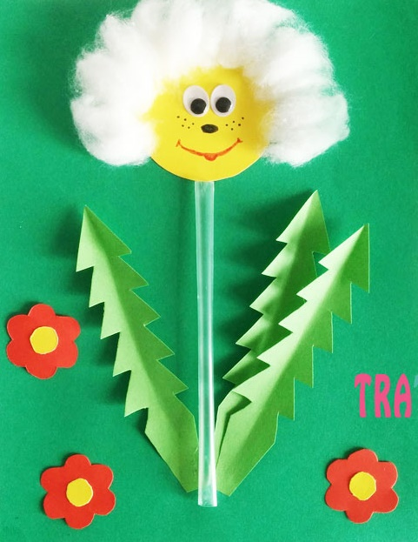

В завершении украсьте аппликацию с одуванчиком красными цветочками и работа готова.
Желаем творческих успехов!

